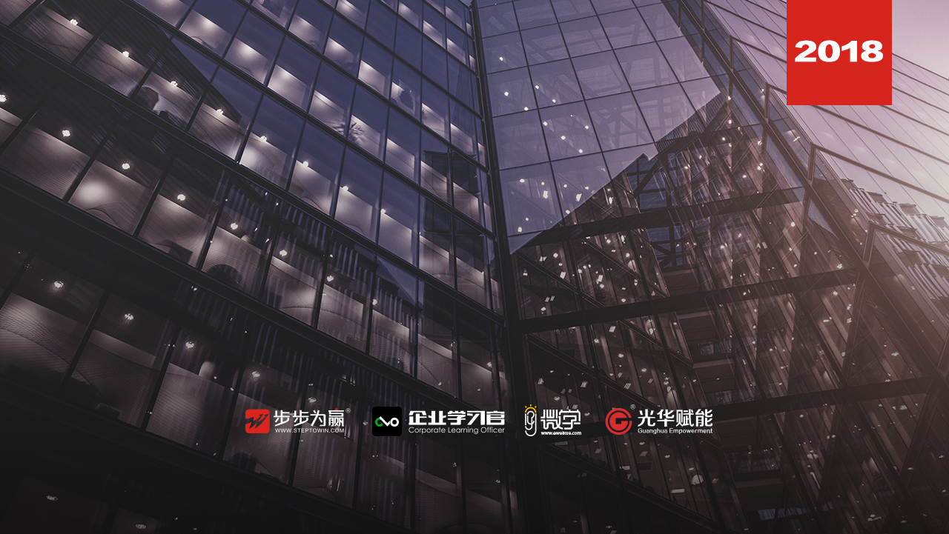
11.23-24 周五、六
主办单位：杭州时代光华教育发展有限公司 杭州步步为赢教育科技有限公司
《企业组织设计与流程设计》
杭州站
主讲老师：王翔（原甲骨文Oracle中国华南区市场总监 ）
授课对象：企业总裁、总经理、决策者
企业类型：不限
企业大小：不限
时间安排：2018年11月23日9:30至17:00
2018年11月24日9:00至17:30
地点安排：待定
参课费用：学习卡套票8张/人
现金票3800元/人购买学习卡享受更多优惠
人数限制：60人

课程目标
- 掌握组织结构设计原则与方法，为企业设计组织架构；
- 掌握职能分解技巧以及任职资格的设定方法；
- 流程设计原则、流程设计方法；
- 掌握流程优化方法、流程管理方法；
- 掌握组织流程绩效管理方法。

课程特色
- 实盘案例教学：以现场学员企业为案例
- 讲练结合
- 现场咨询式点评

课程大纲 Outline

第一讲 组织系统观
- 企业组织系统的构成与要素
- 结构（软硬结构）之于系统的重要性
- 元素之于系统的重要性
- 组织绩效提升的三板斧
- 基于组织系统观的企业模型Enterprise Model详解
- 企业市场/竞争环境分析
- 企业资源/供应链分析
- 企业大环境PEST（政治、经济、社会、技术）分析

第二讲 组织设计
- 组织结构设计
- 组织结构设计基础
- 常见的组织结构形式
- 掌握职能分解技巧
- 掌握任职资格的设定方法
- 掌握岗位说明书的撰写方法
- 职能关系设计
- 职能关系设计基础
- 掌握职能关系绘制技巧
- 制作职能关系图

第三讲 流程设计
- 流程4层体系
- 流程关系图设计
- 流程设计7D方法
- 流程优化8原则
- 流程角色-责任矩阵设计

第四讲 组织绩效管理
- 组织三层绩效体系
- 组织绩效三层面
- 组织绩效九变量
- 组织绩效管理八步骤
- 组织流程绩效管理
- 组织绩效分解路径
- 组织绩效构成
- 实施纵横组织绩效管理
- 案例：某集团组织与流程设计/优化

第五讲 总结

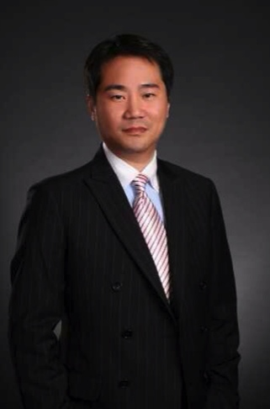
王翔
原甲骨文Oracle中国华南区市场总监

资历背景
- 美国PRITCHETT咨询机构中国区认证并购后整合高级顾问
- 美国PRITCHETT咨询机构中国区认证组织变革管理高级顾问/讲师
- 美国RBG咨询集团中国区认证流程改进与管理高级顾问/讲师
- 国际战略制定与实施顶尖级大师Alan P • Brache（艾伦P • 布拉奇）先生中国合伙人。
- 流程绩效专家、国际流程教父中国区唯一亲授导师
- 中国政法大学商学院特聘MBA课程讲师
授课风格
王老师的授课结合中外企业实际案例，以及王老师丰富的管理经验和独特的文化理解，给学员切实的管理体会和领悟，启发学员多角度思考，并有效应用于实际的工作环境及实践中，提升学员的工作成效。逻辑严谨、抽丝剥笋，语言生动、深入浅出，注重体验、寓教于乐，结果导向、支持实操。
授课经验
王翔老师先后为甲骨文、霍尼韦尔、联合技术、艾默生、百特、纳铁福、德国阀安格、德国大陆电子、法国德高建材、卡夫食品、费列罗、艾兰德药业、欧姆龙、松下物流等500强企业及中国移动广东公司、中国移动四川公司、中国移动广西公司、中国移动安徽公司、中国移动新疆公司、中国移动云南公司、中国联通山东公司、长城信息产业集团、华安保险、大连华信、大连简柏特、天安科技、宁波轨道交通集团、上汽集团、上海电气集团、上海烟草、中国电信、一汽富维、一汽物流、波鸿集团、沈飞、吉林炼化、敏实集团、国药控股、全友家私、明珠家具集团、广发证券、湖南国家开发银行、钜派投资集团、神华神东集团、九牧王、报喜鸟、太平鸟服饰、安踏、潮宏基等国企、民企提供基于398方法论，围绕组织绩效提升的流程管理及变革管理咨询与培训服务。

课程预告
时间：2018年11月30日-12月1日（周五、六）
课题：《职场高效办公Office速成--Excel（普通版）》
主讲：赵明哲（Microsoft资深授权培训师）

学习卡套餐
